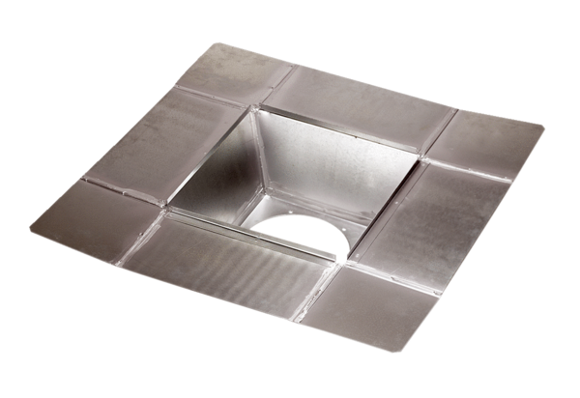Mezihrdlo SZ 31Obsah dodávky: 1 kusSortiment: C
Typové číslo: 0092.0289Výrobce: MAICO

